Игры и игровые упражнения на закрепление различных речевых навыков.
Игра «По дороге домой из детского сада я заметил»
Цель: Развитие внимания, памяти, речи, мышления, воображения.
Давайте посмотрим, кто будет самым внимательным. Буде называть предметы, мимо которых мы проходим; а еще обязательно укажем, какие они: «Вот почтовый ящик, он синий». Называем предметы по очереди.
Игра «Доскажи словечко»
Цель: Обогащение словаря.
Взрослый начинает фразу, а ребенок заканчивает ее.
Например:
Ворона каркает, а воробей …(чирикает)
Сова летает, а заяц … (бегает, прыгает)У коровы теленок, а у лошади. (жеребенок) 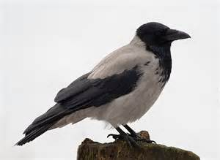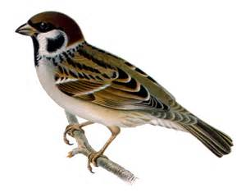

Игра «С какого дерева листок»
Цель: Формирование умения образовывать относительные прилагательные от существительных.
Дети называют, какие листья у деревьев, мимо которых они проходят:
Лист березы – березовый;
Лист рябины – рябиновый;
Лист клена – кленовый.
Игра «Волшебные очки»
Цель: Развитие воображения, наблюдательности, умение согласовывать существительные с прилагательными.
Представьте, что у нас есть волшебные очки. Когда их одеваем, все становиться красным (желтым, синим, зеленым). Посмотрите вокруг через волшебные очки, скажите какого цвета все стало: «Красные сапоги, красный дом, красный забор, красное дерево».
Иры на кухне
Игра «Подбери крышку к кастрюле»
Цель: Развитие умения соотносить предметы по величине.
Игра «Назови всю дырявую посуду на кухне»
Дети называют посуду с дырками. В ходе этой игры они знакомятся с названиями и их предназначением.
Дуршлаг – чтобы промыть макароны;
Сито – Чтобы просеивать муку;
Солонка – Чтобы хранить соль;
Перечница – Чтобы хранить перец;
Шумовка – чтобы доставать из кастрюли пельмени;
Игра «Назови части кастрюли»

Дети называют части кастрюли, знакомятся с названиями частей посуды и их назначением.
Крышка – чтоб не обжечься паром.
Высокие стенки – чтобы не вылился суп. Дно – чтобы суп оставался в кастрюле. Ручки – чтобы удобно было брать.
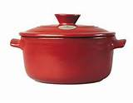
Игра «Что из чего»
Дети знакомятся с материалами, из которых сделана посуда.
Миска из дерева – деревянная
Блюдо из пластмассы – пластмассовое
Сковорода из чугуна – чугунная.
Эксперименты с посудой.
- Пустые пластиковые бутылки и коробки.
Можно сравнить в какой бутылочке вмещается больше воды, или гороха. Сколько ложек манки в стакане.
- Холодильник.
Ребенок может разложить продукты и делать обобщения.
Молоко, йогурт, творог, кефир – молочные продукты.
Колбаса, сосиски, сардельки, фарш – мясные продукты.
Картофель, редис, морковь – овощи.
Игра «Помоги маме»

Цель: Развивает мелкую моторику, закрепляет названия круп.
Предложить ребенку перебрать крупу: рис и фасоль, гречку и пшено.

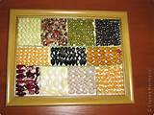

Игра «Художник»
Цель: Развитие воображения и фантазии.
Предложите ребенку нарисовать на муке, рассыпанной на столе или на крупе знакомые буквы или геометрические фигуры.
Игра «Волшебные палочки» 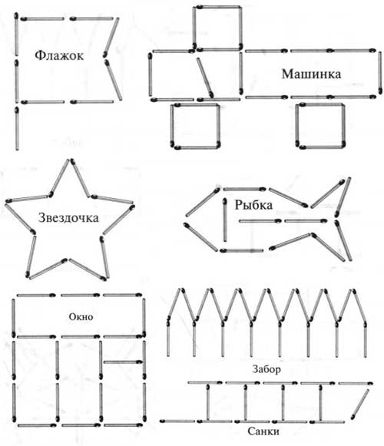

Дайте ребенку счетные палочки или спички (с отрезанными головками). Пусть он выкладывает из них простейшие геометрические фигуры, предметы, узоры.
Можно выкладывать на пластилиновой основе узоры из круп.

Игра «Угощаю»
Цель: Активизация словаря.
Ребенок называет «вкусное» слово и «кладет» вам в ладонь, затем вы ему и так пока не «Съедите», что придумаете. Можно «сладкие», «горькие», «кислые» слова.
Игра «Какой сок»
Цель: Развивает умение образовывать относительные прилагательные.
Сок из яблок – яблочный
Сок из груш – грушевый
Сок из абрикос – абрикосовый
Игры в комнате.
Игра «Мастерская Золушки»
Цель: Развитие мелкой моторики, воображения и фантазии.
Выкладывать узор из цветных ниток или пуговиц.
Игра «Один – много»
Цель: Образование существительных множественного числа.
«Я буду называть, что в комнате одно, а ты – чего много»
Окно – окна
Дверь – двери
Стол – столы
Игра «Большое – маленькое»
Цель: Образование существительных с уменьшительно – ласкательными суффиксами.
«У нас есть волшебная палочка, с ее помощью мы превращаем все предметы в маленькие».
Окно – окошечко
Стол – столик
Стул – стульчик.
Игры в ванной.
Игра «Фен для волос»
Цель: Закрепление названий частей тела и их назначении.
Убедитесь, что ребенок не боится звук фена, Если вы будите направлять струю воздуха на разные части тела и при этом называть их. Ребенок быстрее начнет ориентироваться в их названии.
Игра «Стиральная машина»
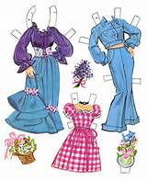
Цель: Активизация словаря.
Ребенок может помочь загружать стиральную машину.
Попросите найти среди вещей футболку, брюки, майку. Разложить
- Мужская (папина)
- Женская (мамина),
- Детская
Познакомить ребенка с названием тканей, из которых шьют вещи и цвет.
Одежда из шелка – шелковая
Одежда из хлопка – хлопковая
Одежда из кожи – кожаная
Игры в прихожей.
Игра «Обувь»
Можно играть с обувью:
- вынимать и вставлять шнурки в обувь
- Застегивать и расстегивать молнию на сапогах
- Разделить обувь на группы (Мужская, женская, детская)
- Называть части обуви. Сапог – голенище, носок, каблук, пятка, подошва.
Игра «Упрямые слова»
Цель: Развитие грамматического строя речи.
Расскажите ребенку, что есть на свете «упрямые» слова, которые никогда не меняются, их нужно запомнить. (Кофе, платье, какао, кино, пианино, метро, пальто). Например: Я надеваю пальто. У Маши новое пальто. Сегодня холодно и все надевают пальто. Я гуляю в пальто. Задайте ребенку вопросы и следите чтобы он не изменял слова в предложениях в ответах.
Вариантов игр множество, главное помнить о том, что обыкновенные вещи, которые нам кажутся привычными и незаметными, для маленького человечка могут стать открытием.

